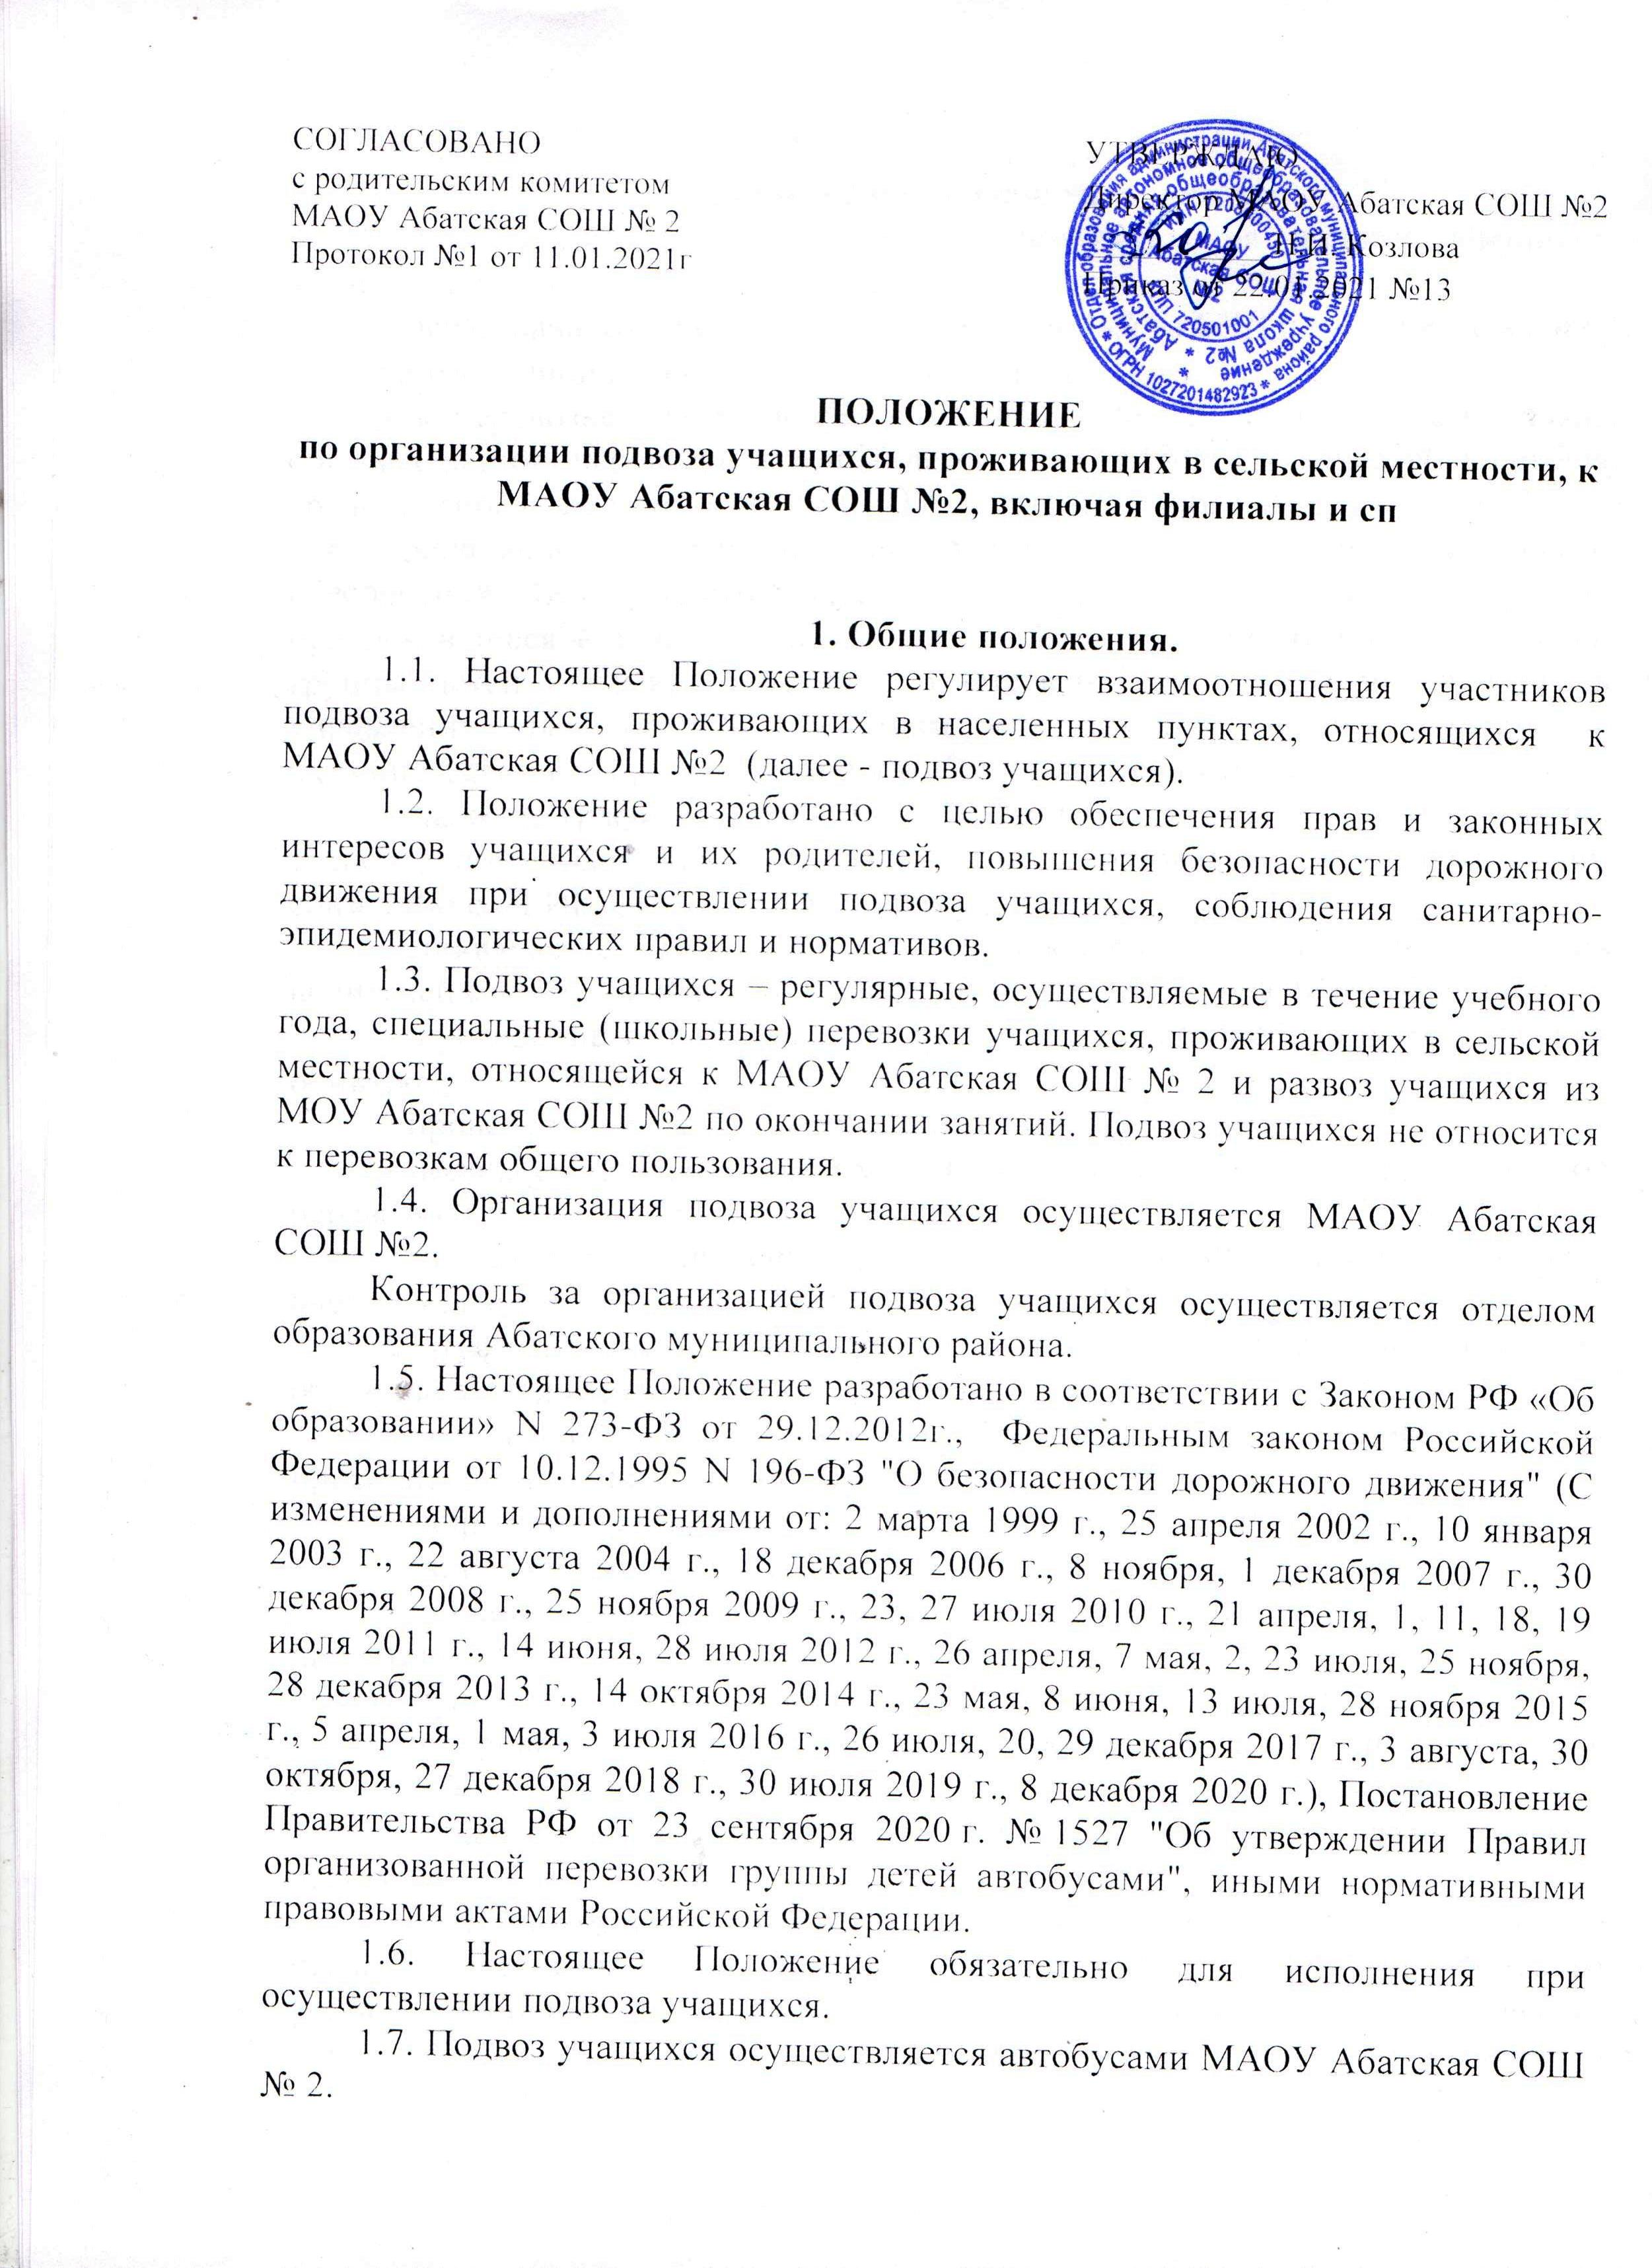  СОГЛАСОВАНО  с родительским комитетом  МАОУ Абатская СОШ № 2  Протокол №1 от 11.01.2021г |  | УТВЕРЖДАЮ  Директор МАОУ Абатская СОШ №2  ___________ Н.И. Козлова  Приказ от 22.01.2021 №13

ПОЛОЖЕНИЕ
по организации подвоза учащихся, проживающих в сельской местности, к
МАОУ Абатская СОШ №2, включая филиалы и сп

1. Общие положения.
1.1. Настоящее Положение регулирует взаимоотношения участников подвоза учащихся, проживающих в населенных пунктах, относящихся к МАОУ Абатская СОШ №2 (далее - подвоз учащихся).
1.2. Положение разработано с целью обеспечения прав и законных интересов учащихся и их родителей, повышения безопасности дорожного движения при осуществлении подвоза учащихся, соблюдения санитарно-эпидемиологических правил и нормативов.
1.3. Подвоз учащихся – регулярные, осуществляемые в течение учебного года, специальные (школьные) перевозки учащихся, проживающих в сельской местности, относящейся к МАОУ Абатская СОШ № 2 и развоз учащихся из МОУ Абатская СОШ №2 по окончании занятий. Подвоз учащихся не относится к перевозкам общего пользования.
1.4. Организация подвоза учащихся осуществляется МАОУ Абатская СОШ №2.
Контроль за организацией подвоза учащихся осуществляется отделом образования Абатского муниципального района.
1.5. Настоящее Положение разработано в соответствии с Законом РФ «Об образовании» N 273-ФЗ от 29.12.2012г., Федеральным законом Российской Федерации от 10.12.1995 N 196-ФЗ "О безопасности дорожного движения" (С изменениями и дополнениями от: 2 марта 1999 г., 25 апреля 2002 г., 10 января 2003 г., 22 августа 2004 г., 18 декабря 2006 г., 8 ноября, 1 декабря 2007 г., 30 декабря 2008 г., 25 ноября 2009 г., 23, 27 июля 2010 г., 21 апреля, 1, 11, 18, 19 июля 2011 г., 14 июня, 28 июля 2012 г., 26 апреля, 7 мая, 2, 23 июля, 25 ноября, 28 декабря 2013 г., 14 октября 2014 г., 23 мая, 8 июня, 13 июля, 28 ноября 2015 г., 5 апреля, 1 мая, 3 июля 2016 г., 26 июля, 20, 29 декабря 2017 г., 3 августа, 30 октября, 27 декабря 2018 г., 30 июля 2019 г., 8 декабря 2020 г.), Постановление Правительства РФ от 23 сентября 2020 г. № 1527 "Об утверждении Правил организованной перевозки группы детей автобусами", иными нормативными правовыми актами Российской Федерации.
1.6. Настоящее Положение обязательно для исполнения при осуществлении подвоза учащихся.
1.7. Подвоз учащихся осуществляется автобусами МАОУ Абатская СОШ № 2.

2. Организация подвоза учащихся.
2.1. Обязательным условием для осуществления подвоза учащихся являются следующие условия:
- перед началом учебного года ответственный за БДД подает уведомление об организованной перевозке групп детей в ГИБДД;
- к перевозке детей допускаются водители, имеющие на дату начала организованной перевозки группы детей стаж работы в качестве водителя транспортного средства категории "D" не менее одного года из последних 2 лет; прошедшие предрейсовый инструктаж в соответствии с правилами обеспечения безопасности перевозок автомобильным транспортом; не привлекавшиеся в течение одного года до начала организованной перевозки группы детей к административной ответственности в виде лишения права управления транспортным средством или административного ареста за административные правонарушения в области дорожного движения.
- наличие графика, маршрута (с указанием опасных участков) движения транспортного средства, утвержденного образовательным учреждением совместно с ОГИБДД ОВД по Абатскому району;
- проведение предрейсовых и послерейсовых медицинских осмотров водителей с отметкой в путевом листе специалистом, прошедшим обучение;
- проведение ежедневных предрейсовых и послерейсовых технических осмотров;
- проведение инструктажей с водительским составом;
- подача специальных уведомлений в случае необходимости внеплановой перевозки группы детей;
- в случае заключения договора фрахтования, автобус проходит внеплановый технический осмотр сотрудниками ГИБДД;
- ответственный за БДД, водители, диспетчер своевременно проходят обучение в специализированной организации;
- ответственный сопровождающий перед началом перевозки детей проводит инструктаж с детьми;
- запрещено перевозить детей в ночное время с 23.00 до 06.00;
- запрещен выезд на маршрут движения при температуре ниже 30°с;
- наличие списка обучающихся на подвозе, утвержденного приказом директора;
- запрещена перевозка людей, не включенных в состав группы;
- сопровождающий обязан следить, чтобы в пути дети были пристегнуты ремнями безопасности;
- наличие 2 сопровождающих при перевозке группы детей более 8 человек.
2.2. Транспортные средства, осуществляющие подвоз учащихся, должны быть технически исправны; зарегистрированы в ОГИБДД ОВД по Абатскому району; пройти в установленном порядке государственный технический осмотр; иметь левостороннее расположение рулевого управления и правосторонние двери, обеспечивающие удобную посадку и высадку пассажиров.

3. Права и обязанности МАОУ Абатская СОШ №2, эксплуатирующих транспортные средства, осуществляющих подвоз учащихся.
3.1. Графики движения транспорта, осуществляющего подвоз учащихся утверждаются руководителем образовательного учреждения.
3.2. Маршруты и графики движения транспорта, осуществляющего подвоз учащихся, разрабатываются МАОУ Абатская СОШ № 2.
3.3. МАОУ Абатская СОШ №2, эксплуатирующая транспортные средства, осуществляющие подвоз учащихся, обязаны:
1) выполнять требования настоящего Положения и иных нормативных актов, регулирующих данный вид деятельности;
2) принимать дополнительные меры по безопасности подвоза учащихся, систематически проверять состояние автомобильных дорог, по которым осуществляется подвоз учащихся;
3) контролировать соответствие квалификации водителей автобусов, осуществляющих подвоз учащихся, требованиям действующего законодательства Российской Федерации и обеспечивать проведение соответствующих инструктажей водителей, осуществляющих подвоз учащихся;
4) обеспечивать проведение предрейсовых и послерейсовых медицинских осмотров водителей автобусов;
5) содержать транспортное средство в технически исправном и надлежащем санитарном состоянии; обеспечивать проведение государственного технического осмотра, технического обслуживания и ремонта автобусов в порядке и сроки, установленные действующим законодательством Российской Федерации, регулярно проводить ТО;
6) обеспечивать водителей автобусов необходимой оперативной информацией и информацией об особенностях подвоза учащихся;
7) обеспечить оформление транспортного средства:
а) внешнее оформление:
оборудовать автобусы лобовыми и боковыми трафаретами с надписью "Школьный" и опознавательными знаками "Дети" или "Перевозка детей", установить на крыше маячок;
б) внутреннее оформление:
рядом с дверью, предназначенной для выхода, разместить схему маршрута с указанием всех остановок; выдержки из Типовых Правил; табличку с указанием ФИО водителя, ФИО и номер телефона руководителя ОУ;
в кабине у водителя или рядом с ней разместить график движения по маршруту; паспорт безопасности маршрута.
Все таблички с информацией должны быть выполнены в соответствии с действующими стандартами;
8) обеспечить, чтобы количество пассажиров не превышало вместимости транспортного средства;
9) соблюдать законодательство о труде и охране труда Российской Федерации, а также Правила по охране труда на автомототранспорте.
3.3. МАОУ, эксплуатирующие транспортные средства, осуществляющие подвоз учащихся, имеют право:
- осуществлять подвоз учащихся при наличии графика, схемы маршрута утвержденного образовательным учреждением.
3.4. Руководители МАОУ Абатская СОШ № 2 обязаны выполнять социальный заказ органов местного самоуправления либо уполномоченных ими органов на подвоз учащихся, обеспеченный финансированием.
3.5. При организации подвоза учащихся МАОУ Абатская СОШ №2, эксплуатирующие транспортные средства, осуществляющие подвоз учащихся, обеспечивают:
- проведение обследования дорожных условий на маршруте;
- составление расписания движения автобусов по маршруту с учетом вопросов обеспечения безопасности подвоза учащихся;
- установленного режима труда и отдыха водителей. График движения утверждается руководителем МАОУ Абатская СОШ №2.

4. Права и обязанности водителя.
4.1. Права водителя:
- требовать от собственника (владельца) предоставления технически исправного транспортного средства;
- соблюдать законодательство о труде и охране труда Российской Федерации;
- требовать от пассажиров выполнения настоящего Положения, соблюдения чистоты и порядка в салоне.
4.2. Водитель обязан:
- осуществлять движение автобуса со скоростью не более 60 км/час с включением ближнего света фар;
- соблюдать утвержденный график и схему движения на маршруте;
- производить посадку и высадку учащихся только в местах, специально отведенных для этого;
- не превышать номинальную вместимость транспортного средства;
- не перевозить посторонних лиц;
- трогаться только по окончании посадки и высадки пассажиров с закрытыми дверями и окнами, не осуществлять движение задним ходом;
- не выходить из кабины автобуса при посадке и высадке пассажиров, не курить во время движения;
- поддерживать в салоне чистоту и порядок, следить за состоянием внешнего вида транспортного средства;
- иметь при себе документы, подтверждающие его право заниматься этой деятельностью, и предъявлять их по первому требованию работников милиции, налоговых служб, краевого отделения Российской транспортной инспекции, уполномоченных работников органов местного самоуправления либо уполномоченных ими органов;
- проходить предрейсовый и послерейсовый медицинский осмотр;
- своевременно проходить инструктаж.

5. Права и обязанности руководителя муниципального общеобразовательного учреждения.
5.1. Руководитель муниципального общеобразовательного учреждения при организации подвоза учащихся вправе:
- входить в районную комиссию по безопасности дорожного движения;
- вносить предложения о необходимости открытия новых маршрутов школьных перевозок или его изменение.
5.2. Руководитель муниципального общеобразовательного учреждения обязан:
- в случае массовых перевозок учащихся подавать заявку в подразделение ГИБДД ОВД на сопровождение автобусов с детьми автомобилями ГИБДД.
- вносить в органы местного самоуправления либо уполномоченные ими органы предложения по разработке маршрутов и графиков движения транспорта, осуществляющего подвоз учащихся;
- составлять график движения по маршруту;
- согласовывать с родителями (законными представителями) учащихся условия организации подвоза учащихся и их сопровождения, в том числе от места жительства до места остановки школьного автобуса и от места остановки школьного автобуса до места жительства при подвозе учащихся после окончания занятий (организованных мероприятий);
- утверждать список учащихся при организации их подвоза с указанием их анкетных данных, места жительства и наименований автобусных остановок;
- обеспечивать подбор сопровождающих из числа работников образовательного учреждения и их инструктаж по вопросам безопасности движения и правилам оказания первой медицинской помощи;
- предоставлять достоверную и своевременную информацию в управление образования, выставляемую на сайт «Школьный автобус», на котором отражается эксплуатация школьных автобусов и мониторинг за организацией подвоза учащихся к МАОУ;
- осуществлять контроль за своевременным выполнением мероприятий, обеспечивающих безопасный подвоз.

6. Права и обязанности пассажиров.
6.1. Пассажирами транспортного средства, осуществляющего подвоз учащихся, являются учащиеся муниципальных общеобразовательных учреждений, проживающие в сельской местности, и лица, их сопровождающие (далее - сопровождающие).
6.2. Пассажиры обязаны:
- соблюдать в салоне автобуса чистоту и порядок;
- посадку и высадку производить со стороны тротуара или обочины и только после полной остановки транспортного средства;
- быть пристегнутыми ремнями безопасности.
Ответственность за вред, причиненный имуществу владельца транспортного средства, возмещается в порядке, предусмотренном главой 59 Гражданского кодекса Российской Федерации.
6.3. Пассажиру запрещается:
- отвлекать водителя во время движения;
- при движении автобуса покидать свое посадочное место без разрешения сопровождающего;
- открывать двери транспортного средства во время движения;
- высовывать из окон руки или голову.

7. Права и обязанности сопровождающего при осуществлении подвоза учащихся.
7.1. Подвоз осуществляется при условии сопровождения группы учащихся преподавателями или специально назначенными взрослыми.
7.2. В процессе подвоза учащихся сопровождающие должны находиться у каждой двери автобуса.
7.3. При осуществлении подвоза учащихся сопровождающий обязан:
- проходить своевременно инструктаж;
- не допускать нахождения в салоне автобуса посторонних лиц;
- производить учет учащихся при посадке и высадке из автобуса по утвержденному списку;
- следить за тем, чтобы число учащихся в салоне автобуса, осуществляющего подвоз, не превышало количества оборудованных для сидения мест;
- следить за тем, чтобы окна в салоне автобуса при движении оставались закрытыми;
- обеспечивать порядок в салоне автобуса и соблюдение правил поведения при подвозе учащихся;
- по окончании занятий (организованных мероприятий) в образовательном учреждении обеспечивать посадку в автобус всех лиц, включенных в список учащихся, подлежащих подвозу;
- по прибытии автобуса на остановку передать учащихся родителям (законным представителям) либо при наличии заявления родителей (законных представителей) разрешить учащимся самостоятельно следовать от остановки автобуса до места жительства.

